ПРАКТИЧНІ ЗАНЯТТЯ

2.6 ПРАКТИЧНА РОБОТА № 6 «Розподіл функцій між людиною і технікою в системі ЛТС

МЕТА ЗАНЯТТЯ: Ознайомитися з розподілом функцій між людиною і технікою в системі ЛТС (на прикладі побудови людино-машинних структур системи безпеки в супермаркеті).

Короткі загальні відомості.

Будь-яка людина, що ухвалює складне рішення, свідомо або несвідомо проходить етапи, вказані на рис. 2.11.
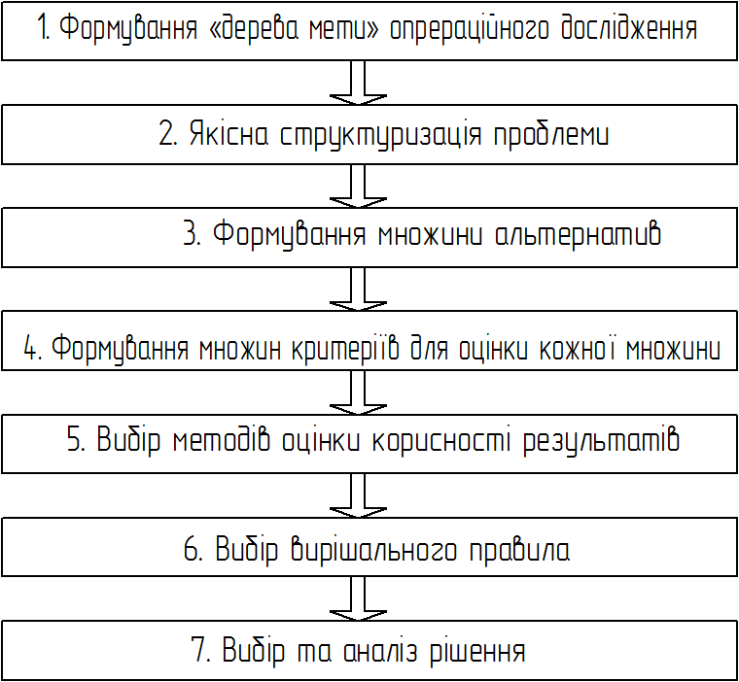

Рисунок 2.11 - Алгоритм прийняття рішень при множині критеріїв

Дамо їм коротку характеристику.
Блок 1. Формування «дерева цілей» операційного дослідження. Кожна дія існує завдяки наявності мети. Складне рішення має в основі складно формульовану мету. Для того, щоб глобальна мета була конструктивна, її потрібно деталізувати. Деталізація здійснюється за методом «дерева». Наприклад, мета – «розвинути повітряне повідомлення міста Харкова» деталізує на меті: розширити «повітряні ворота» міста; забезпечити екологічність проекту; забезпечити безпеку польотів на рівні сучасних вимог; понизити звукове навантаження на жителів міста; забезпечити зручності доставки пасажирів.
Блок 2. Якісна структуризація проблеми. Коли сформульована мета, природно виникають питання: що можна зробити зараз для вирішення проблеми? Вибір чого можна відкласти? Яким чином побудувати вибір, ґрунтуючись на інформації, що отримується в процесі аналізу проблеми? Які вимоги брати до уваги, а якими можна нехтувати?
Блок 3. Формування безлічі альтернатив. Поняття альтернативи або варіанту рішення добре видно на прикладі «Жених в шлюбній конторі», де женихові запропонували кілька наречених–альтернатив: від Наташі до Саші.
Блок 4. Формування безлічі критеріїв оцінки кожної альтернативи. Кожна наречена є альтернативою. Як об'єкт інформаційної системи вона характеризується показниками: рівень розуму, рівень краси, зростання, вага тощо.
Блок 5. Вибір методу оцінки корисності результатів. Для кожного показника вибираються свої шкали і методи вимірювання. Наприклад, для показників «розум», «краса» - шкала відносин і експертний метод оцінки величин, для показників «зростання», «вага» - метрична шкала і метод фізичного вимірювання
Блок 6. Вибір вирішального правила. Вище були названі можливі вирішальні правила. Вибір конкретного правила залежить від переваг ОПР та інформації, що є у нього.
Приклад розподілу функцій між людиною і технікою. Нижче приведений приклад багатокритеріального вибору раціонального варіанту розподілу функцій між людиною і технікою. Приклад має дві логічні частини. У першій частині розглядається 3 варіанти побудови людино-машинних структур системи безпеки в супермаркеті й робляться оцінки показників якості функціонування. У другій частині шукається Парето – оптимальне рішення серед 3-х варіантів.
Дані опису варіантів системи попередження розкрадань і несанкціонованого винесення товарів в супермаркеті (системи безпеки), а так само їх переваги і недоліки. По цих словесних описах на мові узагальненого структурного методу побудовані людино-машинні структури процесів функціонування (дані опису і алгоритми функціонування). Проведений розрахунок вірогідності їх безпомилкового і своєчасного функціонування.
На підставі отриманих результатів:
- вірогідність безпомилкового виконання;
- математичного очікування часу виконання;
- дисперсії часу виконання;
Наявних даних:
- вартості технічного забезпечення;
- добових трудовитрат (кількість людей).
Варіант 1.
Загальний опис системи. Між секціями поставити відеокамери спостереження, сполучені з комп'ютерами в кімнаті спостереження, і поставити по одному охоронцеві на кожну секцію з рацією. У разі виявлення спостерігачем на моніторі розкрадання товару оператор - спостерігач повідомляє факт по рації охоронцям, які проводять затримання порушника (рис. 2.12).
Переваги: зручний контроль за товаром; оперативність запобігання крадіжці; підстраховування охоронцями у разі відмови техніки.
Недоліки: велика кількість персоналу; великі витрати (багато техніки, багато обслуговуючого персоналу, великі фінансові витрати).
Формалізований опис СЛТС. Технічну частину СЛТС складають:
·- 8 відеокамер з кутом повороту 180° (вартістю 2 тис. грн. одна камера);
·- 6 моніторів (вартість 1 монітора – 1200 грн.);
·- 1 комп'ютер (вартість 1 комп'ютера – 2 тис. грн.);
·- 10 рацій (вартість 1 рації – 200 грн.).

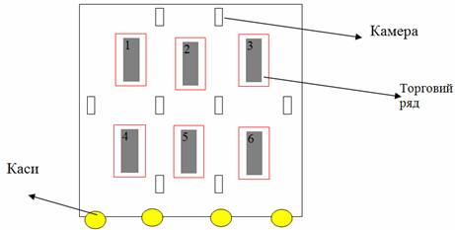

Рисунок 2.12 - Схема розташування відеокамер

Суб'єктами СЛТС є:
·- 2 оператори-спостерігачі;
·- 8 охоронців у торговому залі.
Опис процесу функціонування робиться для одного циклу процесу функціонування системи. Процес функціонування містить наступні операції:
1. Включення всієї електроніки (у тому числі і камер); виконує оператора-спостерігача (робоча операція Р1).
2. Перевірка працездатності електроніки; виконує оператора-спостерігача (контрольна операція К1).
3. Аналіз полягання в торговому залі (разове спостереження - огляд); виконує оператора-спостерігача (робоча операція Р2).
4. Виділення підозрюваного об'єкту; виконує оператора-спостерігача (робоча операція Р3).
5. Контроль за поведінкою і діями об'єкту; виконує оператор-спостерігач (контрольна операція К2).
7. Передача даних про об'єкт черговій охороні залу; виконує оператор-спостерігач (робоча операція Р4).
8. Затримання порушника; виконує чергова охорона залу (робоча операція Р5).
9. Передача порушника до рук вартових порядку; виконує чергова охорона залу (робоча операція Р6).
Дані для розрахунку показників якості функціонування представлені в табл. 2.16 для робочих операцій, в табл. 2.17 – для контрольних операцій.

Таблиця 2.16 - Показники безпомилкового виконання робочих операцій
Показники |  | Операції
 |  | Р1 | Р1 | Р3 | Р4 | Р5 | Р6
Вірогідність |  | 0,999 | 0,876 | 946 | 0,997 | 0,989 | 0,991
Тимчасовість | М, с | 5,3 | 15,6 | 3,2 | 30,4 | 80,8 | 60,6
Тимчасовість | D,с² | 0,5 | 1,3 | 0,2 | 2,8 | 8,2 | 6,2

Таблиця 2.17 - Показники безпомилкового виконання контрольних операцій
Показники |  | Операції
 |  | К1 | К2
Вірогідність | К¹¹ | 0,998 | 0,987
Вірогідність | К⁰⁰ | 0,909 | 0,963
Тимчасовість | М, с | 10,2 | 30,6
Тимчасовість | D,с² | 0,7 | 3,6

Таблиця 2.18 - Кінцеві результати розрахунку:
Вірогідність безпомилкового виконання | 0.854
Математичне очікування часу виконання | 239,07
Дисперсія часу виконання | 108,37

Варіант 2.
Загальний опис системи. На виході з супермаркету поставити сканер, а на товари прикріпити бирки з чіпами, які може зняти тільки касир. Біля кожного сканера поставити по охоронцеві. Між касами і виходом повинен знаходитися патруль охорони. При несанкціонованому винесені товару сканер реагує на чіп, вмонтований в бирку, і охорона затримує порушника.
Переваги: контроль за товаром, що виноситься; можливість відразу ж затримати порушника.
Недоліки: сканер може дати збій; на певну категорію товарів важко поставити бирки з чіпами, на які реагує сканер.
Формалізований опис СЛТС. Технічну частину СЛТС складають:
- електронні датчики, спец обладнання по програмуванню датчиків і штрих кодів (20 тис. грн.);
- 1 сканер (5000 грн.);
- 2 монітори (вартість 1-го монітора – 1200 грн.);
- 1 комп'ютер (вартість – 4000 грн.);
- 20 контролюючих пристроїв (на кожній касі) (вартість 1-го пристрою – 400 грн.).
Суб'єктами СЛТС є:
- охорона (4 охоронці на виході й 20 між касами);
- оператори-касири (20 чоловік);
- оператор спостерігач.
Опис процесу функціонування: опис робиться для одного циклу процесу функціонування системи. Процес функціонування включає наступні операції:
1. Включення всієї електроніки; виконує охорона (робоча операція Р1).
2. Перевірка працездатності електроніки; виконує оператора-касира (контрольна операція К1).
3. Сприйняття сигналу про несанкціоноване винесення товару; виконує оператора-спостерігача (робоча операція Р2).
4. Передача даних охороні про місце розташування датчика на проміжку між касами і виходом; виконує оператора-спостерігача (робоча операція Р3).
5. Блокування охороною зони виходу; виконує охорона залу (робоча операція Р4).
6. Здійснення зв'язку з оператором і уточнення місце розташування датчика; виконує охорона залу (контрольна операція К2).
7. Виявлення і затримання порушника; виконує чергова охорона залу (робоча операція Р5).
Початкові дані для розрахунку показників якості функціонування представлені в табл. 2.19 для робочих операцій, в табл. 2.20 – для контрольних операцій.
Таблиця 2.19 - Показники безпомилкового виконання робочих операцій
Показники |  | операції
 |  | Р1 | Р1 | Р3 | Р4 | Р5
Вірогідність |  | 0,991 | 0,876 | 0,989 | 0,986 | 0,758
Тимчасовість | М, с | 5,7 | 6,8 | 60,8 | 40,3 | 96,6
Тимчасовість | D,с² | 0,4 | 0,5 | 6,0 | 3,8 | 9,1

Таблиця 2.20 - Показники безпомилкового виконання контрольних операцій
Показники |  | Операції
 |  | К1 | К2
Вірогідність | К¹¹ | 0,876 | 0,962
Вірогідність | К⁰⁰ | 0,862 | 0,898
Тимчасовість | М, с | 20,2 | 12,6
Тимчасовість | D,с² | 2,1 | 1,1

Таблиця 2.21 - Кінцеві результати розрахунку
Вірогідність безпомилкового виконання | 0,655
Математичне очікування часу виконання | 294,76
Дисперсія часу виконання | 249,68

Варіант 3.
Загальний опис системи. Поставити камери, що сполучені з комп'ютером в кімнаті спостереження, на кожну секцію з товаром. Оператор, що знаходиться в кімнаті спостереження, відмітивши порушення в торговому залі, зв'язується з мобільним загоном охорони і повідомляє про подію. Охорона затримує порушника.
Переваги. Якщо ця система працюватиме, велика вірогідність, що товар буде збережений.
Недоліки. Оскільки камера не в змозі охопити всю площу і всі види продуктів, потрібно ставити багато камер і потрібно багато людей, які спостерігатимуть за моніторами.
Формалізований опис СЛТС. Технічну частину СЛТС складають:
- 28 камер (вартість однієї камери - 2000 грн.);
- комп'ютер (2000 грн.);
- 6 моніторів (вартість одного монітора - 1200 грн.);
- 6 рацій (вартість однієї рації - 200 грн.).
Суб'єктами СЛТС є:
- оператор;
- мобільний загін охорони (5 чоловік).
Опис процесу функціонування: опис робиться для одного циклу процесу функціонування системи. Процес функціонування включає наступні операції:
1. Включення камер; виконує оператора (робоча операція Р1).
2. Тестування всіх камер (перевірка працездатності); виконує оператора (контрольна операція К1).
3. Настройка зображення; виконує оператора (робоча операція Р2).
4. Очікування потоку покупця (операція затримки З1).
5. Спостереження за товаром і клієнтами супермаркету (разове спостереження); виконує оператора (робоча операція Р3).
6. Контроль винесення несанкціонованого товару; виконує оператора (контрольна операція К2).
7. Зв'язок з охороною супермаркету; виконує оператора (робоча операція Р4).
8. Ухвалення інформації про порушника; виконує охорона (робоча операція Р5).
9. Затримання порушника; виконує охорона (робоча операція Р6).
10. Контроль операції затримання порушника (порушник затриманий чи ні; якщо немає, то операція затримання повторюється); виконує оператора (контрольна операція К3).
Початкові дані для розрахунку показників якості функціонування представлені в табл. 2.22 для робочих операцій, в табл. 2.23 – для контрольних операцій.
Зведення підсумкових показників кожного варіанту організації охорони представлене в табл. 2.25. Видно, що всі варіанти суперечливі. Тому скористаємося методом багатокритеріального вибору раціонального варіанту проекту.

Таблиця 2.22 - Показники безпомилкового виконання робочих операцій
Показники |  | Операції
 |  | Р1 | Р1 | Р3 | Р4 | Р5 | Р6
Вірогідність |  | 0,999 | 0,987 | 0,998 | 0,999 | 0,998 | 0,991
Тимчасовість | М, с | 10,2 | 20,3 | 38,6 | 26,9 | 69,8 | 32,6
Тимчасовість | D,с² | 0,9 | 1,9 | 3,2 | 2,3 | 6,2 | 3,2

Таблиця 2.23 - Показники безпомилкового виконання контрольних операцій
Показники |  | Операції
 |  | К1 | К2 | К3
Вірогідність | К¹¹ | 0,998 | 0,991 | 0,989
Вірогідність | К⁰⁰ | 0,990 | 0,998 | 0,993
Тимчасовість | М, с | 3,6 | 8,3 | 69,3
Тимчасовість | D,с² | 0,2 | 0,7 | 6,6

Таблиця 2.24 -Кінцеві результати розрахунку
Вірогідність безпомилкового виконання | 0,997
Математичне очікування часу виконання, з | 266,07
Дисперсія часу виконання | 261,88

Таблиця 2.25 - Багатокритеріальний вибір раціонального варіанту
Варіант | Вірогідність безпомилкового виконання Е1 | Математичне очікування часу виконання, з Е2 | Фінансові витрати на техніку, тис. грн. Е3 | Добові трудовитрати (кіль. чоловік) Е4
1 | 0,854 | 239,07 | 27.2 | 10
2 | 0,655 | 294,76 | 39.4 | 45
3 | 0,998 | 266,07 | 66.4 | 6,00

Для зручності проведення розрахунків перенесемо цю таблицю в MS Excel. З табл. 2.25 видно, що з 3-х розглядаємих варіантів побудови структури людино–машинної системи безпеки в супермаркеті оцінюються за чотирма критеріями Еі.
Алгоритм багатокритерійного вибору раціонального варіанту проекту. Алгоритм має 3 кроки.
Крок 1. Визначення області компромісів. Кожен варіант можна оцінювати за чотирма чисельними показниками. При цьому немає жодного варіанту, який був би кращий за інші за всіма показниками. Тоді область компромісів E_{к} включає усі 3 варіанти з чотирма критеріями Е_{i}.
Крок 2. Нормалізація критеріїв. Розглядатимемо табл. 2.25 як матрицю ефективності варіантів. Кращі значення, що приймаються за ідеальні, відмічені в табл. 2.25 сірим кольором. Тоді нормалізацію проводимо по ідеальному вектору у вигляді:

E^{и} = (max E^{и}₁; min E^{и}₂; min E^{и}₃; min E^{и}₄) =(0,998; 239,07; 27,2; 6).

Нормалізований простір критеріїв, що отримується за правилом:
E_{i0} = E_{i} / E^{и}_{i} (1) (для максимізованих критеріїв) і за правилом
E_{i0} = E^{и}_{i} / E_{i} (2) для критеріїв, що мінімізуються, представлено в табл. 2.26.
Провівши розрахунки за допомогою MS Excel і скориставшись формулою (1) і (2), ми маємо представлення нормалізованого простору критеріїв у MS Excel
Таблиця 2.26 - Нормалізований простір критеріїв.
Варіант | Нормалізована величина показника
Варіант | Е₁₀ | Е₂₀ | Е₃₀ | Е₄₀
1 | 0,989 | 0,5 | 1.0 | 0,6
2 | 0,880 | 0,7 | 0,7 | 0,1
3 | 0,992 | 0,4 | 0,4 | 1,0

Крок 3. Вибір оптимального варіанту. У цьому завданні всі критерії мають однакові пріоритети. Для вибору оптимальної структури використовуємо схему компромісу, засновану на компенсаційній стратегії, у вигляді мінімуму суми втрат оптимальності. За допомогою MS Excel розрахуємо для кожного варіанту суму втрат оптимальності (табл. 2.27).
Таблиця 2.27 - Суми втрат оптимальності
Номер варіанту | Сума втрат оптимальності
1 | 0,011+0,5+0+0,4=0.911
2 | 0,120+0,3+0,3+0,9=1.62
3 | 0,008+0,6+0,6+0=1,208

Зміст роботи.
- Опрацювати варіанти систем безпеки в супермаркеті (системи ЛТС) з метою визначення кращого варіанту організації охорони супермаркету.
- Визначити показники кращого варіанту організації охорони супермаркету (вірогідність безпомилкового виконання, математичне очікування часу виконання, фінансові витрати на техніку, добові трудовитрати).
- Сформулювати висновок у якому треба обґрунтувати вибір кращого варіанту організації охорони супермаркету за комплексам критеріїв.

Контрольні питання:
- Що таке формування «дерева цілей» операційного дослідження?
- В чому суть якісної структуризації проблеми?
- Як відбувається формування безлічі альтернатив?
- Як відбувається формування безлічі критеріїв оцінки кожної альтернативи?
- Як проводиться вибір методу оцінки корисності результатів?
- Як здійснюється вибір вирішального правила?

